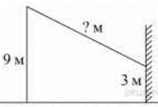
Задание 10. (40)
От столба высотой 9 м к дому натянут провод, который крепится на высоте 3 м от земли (см рисунок). Расстояние от дома до столба 8 м. Вычислите длину провода.

